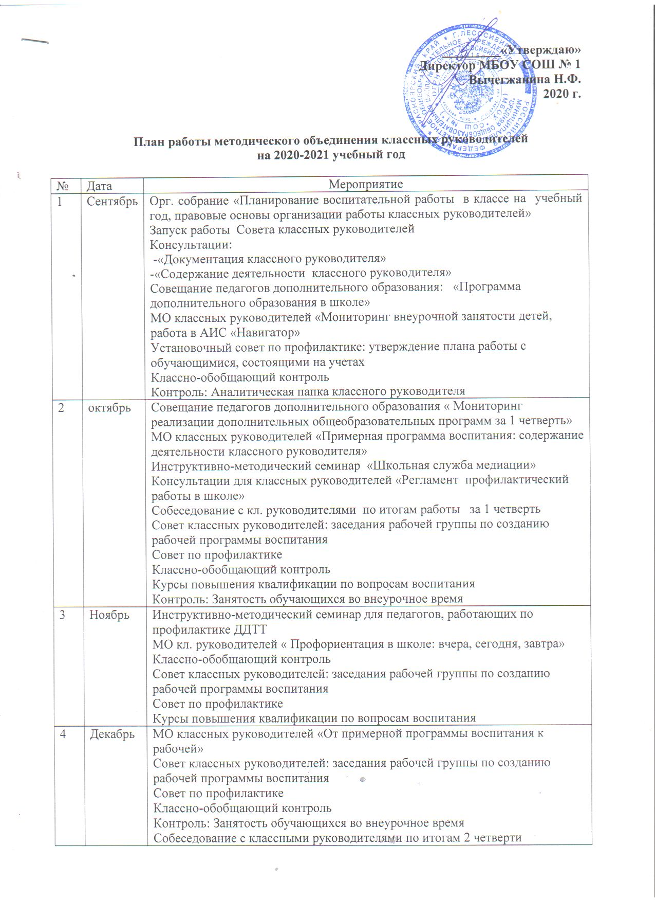

4 | Декабрь | Курсы повышения квалификации по вопросам воспитания
5 | Январь | МО кл.руководителей «Анализ работы с классом за I полугодие. Планирование ВР на II полугодие».  Совет классных руководителей: заседания рабочей группы по созданию рабочей программы воспитания  Совет по профилактике  Классно-обобщающий контроль
6 | Февраль | Классно-обобщающий контроль  Муниципальный этап профессионального конкурса «Учитель года»  Совет классных руководителей: заседания рабочей группы по созданию рабочей программы воспитания  Совет по профилактике  Педагогический совет «Презентация рабочей программы воспитания СОШ 1»
7 | Март | Круглый стол по вопросам работы с опекаемыми детьми.  Совет по профилактике  Классно-обобщающий контроль  Городские Педагогические чтения.  Контроль: Занятость обучающихся во внеурочное время  Собеседование с классными руководителями по итогам 3 четверти  ГМО кл. руководителей «Презентация рабочей программы воспитания СОШ 1»
8 | Апрель | Фестиваль педагогических идей, открытый урок: классный час  Совет классных руководителей: заседания рабочей группы по созданию рабочей программы воспитания  Организация занятости детей на лето  МО классных руководителей «Анализ работы с учетом изменений программ воспитания»  Совет по профилактике  Мониторинг воспитательной работы: атлас воспитательных практик в школе  Классно-обобщающий контроль
9 | Май | Классно-обобщающий контроль  Анализ работы за год, собеседование с классными руководителями по итогам года  Подведение итогов рейтинга «Лучший класс года»
10 | Июнь | МО кл. руководителя: Организация занятости детей в летний период  Открытие пришкольного лагеря

